Guía de trabajo nivel prekínder Semana del 17 al 21 de mayo
Nombre del alumno :_________________________________________________________
Ambito comunicación integral Nucleo: Lenguaje Verbal
- Colorea las vocales según sea el color correspondiente, a celeste, e verde, i morado, o rosado, u amarillo.

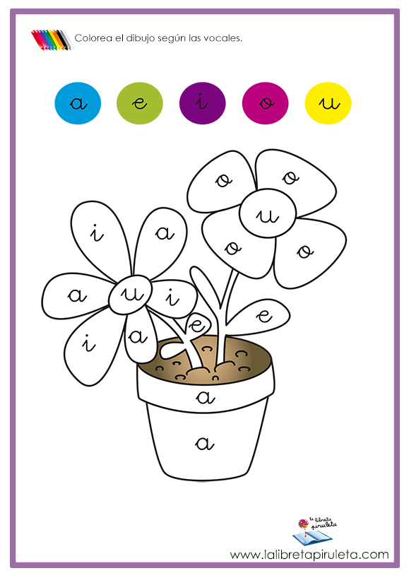
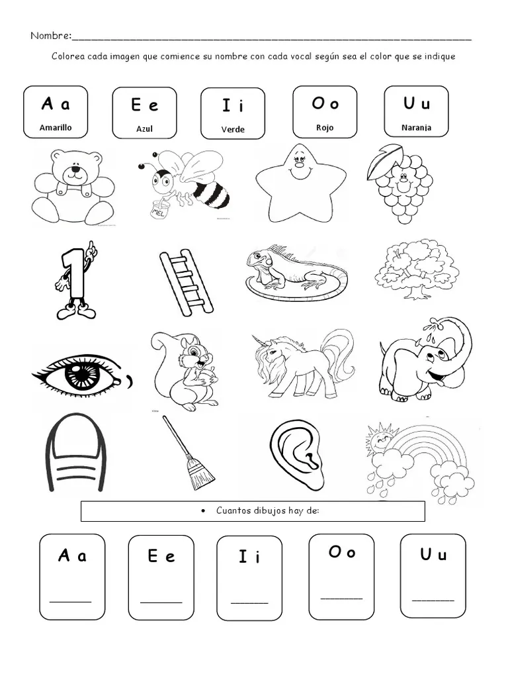

Ámbito Interacción y comprensión del entorno Núcleo lógico matemático
- Realiza el ejercicio de colores pinta siguiendo la secuencia, verde, rojo, amarillo, verde…